**道中理　ホームページプロジェクト**

道中理庶務部　副部長

札幌市立発寒中学校　本間祐希

# **１．プロジェクト概要**

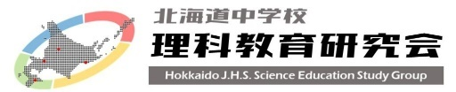このプロジェクトは、北海道内の中学校における理科教育をサポートするためのホームページの作成を目的としています。ホームページを通じて、教育内容の補完や拡張、学習資料の提供を行います。このプロジェクトでは、学習リソース・コンテンツの充実や、先行研究や学術論文等の情報検索、北海道内の理科教師のコミュニケーションの促進を目指します。



<https://www.dochuri.org/wp/>

２０２４年１０月以降は、https://www.dochuri.org/

# **２．プロジェクト目標**

①北海道内の学校理科教育に関する情報を提供し、教員の教育活動を支援する。

②学習資料や教材の提供を通じて、生徒の学習を促進する。

③理科教育に関するイベントや研修の告知・運営を行う。

④中学校理科教育に関心のある人々のコミュニケーションハブやコミュニティの形成の場として機能させるコンテンツ作製

# **３．プロジェクトスコープ**

①ホームページのデザインと開発

②情報ページの作成（理科教育に関する記事やニュースなど）

③学習資料や教材の提供ページの作成

④学術論文や先行研究の検索データベースの作成

④イベント告知ページの作成（研究大会、研修会など）

⑤コミュニティ機能の実装（掲示板など）→Slackやgoogledriveへの機能連携・誘導

# **４．プロジェクトチーム**

|  |  |  |
| --- | --- | --- |
| 役職 | 業務内容 | メンバー |
| プロジェクトマネージャー | ・プロジェクト全体の統括  ・予算確保（バナー広告）  ・HP記載内容のチェック | 三浦雅美（道中理会長）  野田隆之（事務局長）  林義人（庶務部部長）  本間祐希（庶務部副部長） |
| ウェブデザイン・デベロッパー（管理者admin.） | ・ウェブページの作成と管理  ・新規コンテンツの開発と整備 | 本間祐希、・・・  （ユースネットや全道各地の若手中心にプロジェクトメンバーを有志で募集予定） |
| コンテンツライター  　（編集者editor） | ・実践先行研究の集約と整理  （各個人が持っている実践データを自由に学年、分野ごとに投稿できる仕組み）  ・Webサイト内で実践や研究等文章の執筆、編集、定期投稿（ブログ形式で） | （札幌） |
| （旭川） |
| （函館） |
| （釧路） |
| （各部担当者） |

# **５．使用するサーバー・ソフトウェア情報**

|  |  |  |
| --- | --- | --- |
| **サーバー** | さくらインターネット | ・さくらのレンタルサーバ スタンダード |
| **ソフトウェア** | Wordpress | ・さくらインターネットのサーバー内にインストール済み  ・PHP形式。ソフトのインストール不要でブラウザベースで運用可能。  ・校務機、chromebookからもログインとサイトの編集が可能。オンラインでの共同編集ができる（管理者の負担を分散） |
| **テーマ（wordpress用デザイン）** | Cocoon | SEO・高速化・モバイルフレンドリーに最適化した無料テーマ |

# **６．内容・機能など**

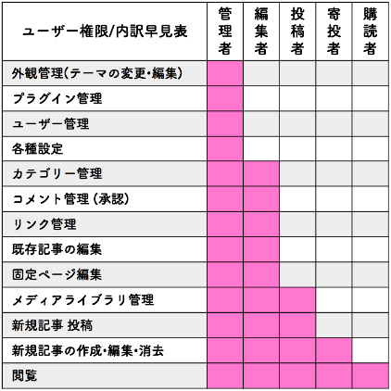□規約、広報等は現行の道中理HPの記載されているリンクを引き継いでもあります。

□現行の道中理サーバーのサブフォルダ内（dochuri.org/wp/）でページ作成していますので、web公開はされていますが、現在、検索には引っかからないようになっています。正式に公開する際は、旧来のドメイン「dochuri.org」に移行します。

□権限の違いで複数人でのページ編集が可能です。管理者が権限を希望する人のメ　　ールアドレスを登録し、パスワードを付与する形式となります。

　　ー管理者、編集者、投稿者、寄稿者、購読者

□校務機（札幌市内）でのwordpressへのログインとページ編集が可能。

　　－校務支援メールで流れてきた情報等を、ワンストップで投稿可

　　ー管理者を経ずに発信者がダイレクトに情報発信することも可。

□アドオンでホームページとSlack通知を連携させており、ホームページへ新規投稿記事の投稿がされると、Slackの「#１　全道会員情報連絡」に通知され、ホームページの該当ページへジャンプできます。

□Slackへの入会は、以下の共有URLから招待されます（無期限使用可能URL）。

<https://join.slack.com/t/w1683938571-u5i410862/shared_invite/zt-2p3r1evyt-Pk5HhQnZEt3cxkA~~vX89g>

また、HP右下のチャットメッセージ「道中理Slackへの問い合わせ」から名前や所属、メールアドレスを入力すると、Slackの「＃webchatsupport」にメッセージが通知されます（現在は、本間と事務局のみがチャンネルメンバー）。

# **７．ご相談したいこと**

□ホームページにどのようなコンテンツがあると良いでしょうか？　悩んでいます・・・。

□そこで、函館大会のブース発表の場で、ディスカッション形式（mentimeterや付箋で意見を入力してもらい交流する）で参会者から意見をいただく場を設けようと考えております。各地区の方々と意見交流しながら、会員同士のつながりをつくり（あわよくばHPづくりにも編集者や投稿者として参画してもらう）ことも目的としています。協力者を募集中したいです。

□過去の先行研究のデータベース化したいのですが、どういう情報をどのくらいデータベース化すればよいでしょうか？

□庶務部を超えて、ユースネットや全道各地の若手中心にプロジェクトメンバーを有志で募集してもよいか？

□各部の情報を、各部から発信、アップするために「HP担当者（投稿者権限）」の選定をお願いできますか？

□「道中理ロゴ」の発表資料等での積極的なご活用をお願いいたします。（HPよりDL可）

# **８．ご意見等**

お気づきの点がございましたら・・・

札幌市立発寒中学校　本間祐希　へ以下のいずれかの方法でメッセージをお願いいたします。

【①校務支援システム（市内教員）】　【②Slackメッセージ】　【③HPの道中理Slackへのお問い合わせ】